ПРАКТИЧЕСКОЕ ЗАНЯТИЕ 9 ( PSRV- цикл 2)
Разработка многопоточной программы управления роботом, по координатам угловых перемещений
Цель работы: Изучить и освоить системные средства создания виртуальных таймеров и способов обработки генерируемых ими событий.
Разработать программу управления роботом по координатам W и F. Робот манипулятор не имеет датчиков перемещения по этим координатам. Текущее положение робота по координате W и F можно измерить количеством элементарных временных интервалов, которое затрачивается на перемещение робота из начального положения в заданное текущее. В этом случае шаг о перемещения равен длительности элементарного временного интервала.
Для задания временного интервала и формирования события по его истечению можно использовать виртуальный таймер. Передача события от интервального периодического таймера в программный процесс выполняется с помощью сигнала или импульсного сообщения.
На следующем рисунке показан программный интерфейс трехпоточного приложения для управления роботом по координатам X,Y,Z и W,F.

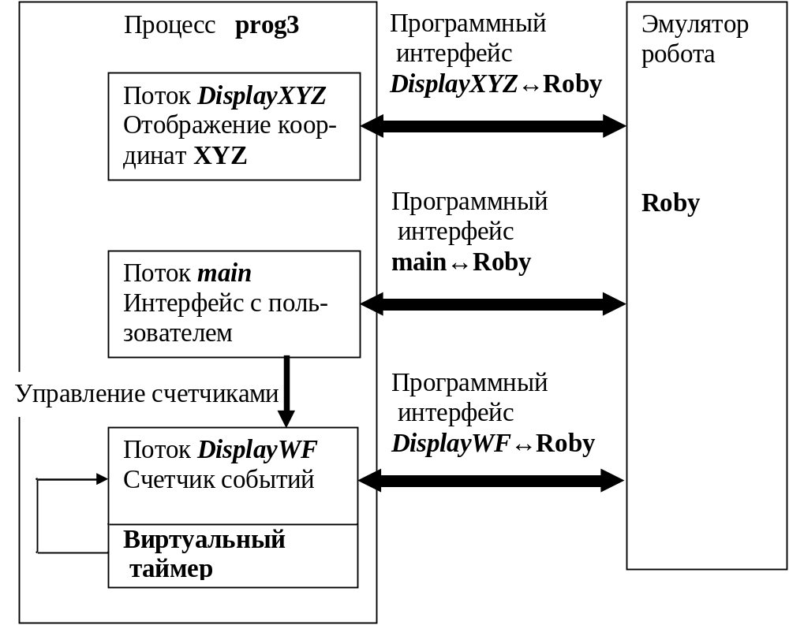
Приложение рекомендуется построить на основе программы PROG2 (см. Практическое занятие 8), дополнив ее дополнительным потоком, содержащим таймеры и счетчики событий.
По координатам W и F робот оснащен датчиками конечных положений. При достижений крайних положений (начального и конечного) робот может формировать сигнал SIGUSR2 или импульсное сообщение. Предварительно датчики конечных положений должны быть инициализированы. Формат инициализирующих команд для передачи импульсов:
struct MESSAGE // пересылаемое сообщение send message structure
{
unsigned char type; // 0,1,2,3,4,5,6
unsigned int buf;// send data
};
- Инициализация датчика координаты W type = 7, buf = номер канала,
- Инициализация датчика координаты F type = 8, buf = номер канала,
Если значение buf=0 , то датчики инициализируются для передачи сигналов SIGUSR2.
//Коды (поле code) импульсных сообщений от датчиков конечных положений по координатам W и F
#define W_END 0x08
#define W_BEGIN 0x10
#define F_END 0x20
#define F_BEGIN 0x40
Поле значений (поле value) в импульсном сообщении равно нулю, если робот находится в начальном положении по данной координате и больше нуля – если в конечном. При использовании сигналов их поля значений такие же, как и для импульсных сообщений, а поля кодов всегда отрицательны, но численно совпадают с кодами импульсов.

Задание 3. Таймеры с импульсным выходом, датчики с импульсным выходом
В этом задании дополнительный поток displayWF должен обрабатывать импульсные сообщения от собственных таймеров, и от датчиков конечных положений эмулятора roby.
Рекомендации по проектированию алгоритма:
- Создать новый проект PROG3 и скопировать в него файлы проекта PROG2.
- Откорректировать makefile.
- В потоке main добавить вызов phread_create() для создания потока displayWF. Поток создать с теми же атрибутами, что и поток displayXYZ.
- В потоке displayWF создать канал, используя вызов ChannelCreate() и канальные соединения для двух таймеров используя вызовы ConnectAttach(). Идентификатор канала должен быть описан глобальной переменной chidWF, так чтобы он был доступен для всех потоков процесса.
- В потоке main, создать соединение с каналом потока displayWF, используя вызов ConnectAttach(). Это соединение необходимо для запуска таймеров. Соединение с каналом должно быть создано после запуска потока displayWF и создания в нем канала, поэтому после создания потока displayWF выполните задержку исполнения потока main на одну, две секунды используя системный вызов sleep().
- В потоке main, в фрагмент кода, соответствующей записи данных в порт C , добавить анализ входной команды. Цель анализа: определить координату движения (W или/и F), установить значения глобальных переменных stateW и stateF, указывающих направление движения, и послать импульсные сообщения для запуска таймеров потоку displayWF, используя системные вызовы MsgSendPulse(). Выбрать следующие коды импульсных сообщений:
#define TIMER_W_SET 1
#define TIMER_F_SET 2
- В потоке displayWF, заполнить структуру sigevent для таймеров, используя макровызовы SIGEV_PULSE() и следующие коды импульсных сообщений:
//Коды импульсов таймера
#define TIMER_W_COUNT 33 // Таймер координаты W
#define TIMER_F_COUNT 65 // Таймер координаты F
- В потоке displayWF, создать виртуальные таймеры для каждой из координат, используя системные вызовы TimerCreate().
- В потоке displayWF, послать инициализирующие команды для конечных датчиков эмулятора roby. Идентификатор соединения с roby получить из потока main через глобальную переменную coid_roby.
- В потоке displayWF, с помощью системного вызова MsgReceivePulse(), организовать в бесконечном цикле прием импульсных сообщений по открытому каналу.
- В потоке displayWF, в теле бесконечного цикла используя конструкцию switch/case выполнять анализ кода импульса, управляя счетчиками w_cnt и f_cnt, а также обрабатывая импульсы от датчиков конечного положения и от потока main. Инкрементация или декрементация счетчиков положения определяется по значениям глобальных переменных stateW и stateF.
- В потоке displayWF запуск и останов таймеров осуществлять с помощью системных вызовов TimerSettime(). Для проведения экспериментов установить значения временных интервалов: itime.nsec=5000000 и itime.interval=5000000 при запуске таймера и itime.nsec=0 – при остановке.
- В потоке displayWF добавьте в тело бесконечного цикла операторы printf() для вывода значений координат, а также кодов и значений принимаемых импульсов. Сделайте комментированный вывод на дисплей значений для идентификаторов всех каналов и соединений.

При тестировании программы запускайте эмулятор и управляющую программу в различных терминальных окнах. При необходимости используйте отладчик программы. При выполнении тестовых экспериментов подобрать значение временных интервалов так, чтобы диапазон по координате W состоял из 2000 шагов, а по координате F из 1000 шагов. В отчете сделайте расчет времени полного перемещения по координатам W и F.

Задание 4. Таймеры с сигнальным выходом, датчики с сигнальным выходом
Эта программа внешне должна работать точно также как и программа PROG3 в задании 3, но событиями таймеров должны являться сигналы. Датчики конечных положений должны быть также инициализированы для передачи сигналов.
Рекомендации по проектированию алгоритма:
- Создать новый проект PROG4 и перенести в него все файлы проекта PROG3.
- Откорректировать файл makefile.
- Добавить функцию обработчика сигнала SIGUSR2. Установить соответствующую маску сигналов для потока displayWF. Задачей обработчика сигнала является управление счетчикам w_cnt и f_cnt. Инкрементация или декрементация счетчиков положения определяется по значениям глобальных переменных stateW и stateF. Этот же обработчик использовать для приема сигналов от датчика конечных положений от эмулятора робота.
- В потоке displayWF изменить структуру sigevent для таймеров так чтобы событием была посылка сигнала SIGUSR2.
- Выполнить коррекцию исходного кода потока displayWF, исключив обработку импульсов от таймеров и датчиков конечных положений.

В отчете приведите комментированные тексты разработанных программ.

